Επίσκεψη της Υφυπουργού Υγείας Ζωής Ράπτη στην Ψυχιατρική Κλινική του Γενικού Νοσοκομείου Αθηνών «Ο Ευαγγελισμός»
11/04/2022
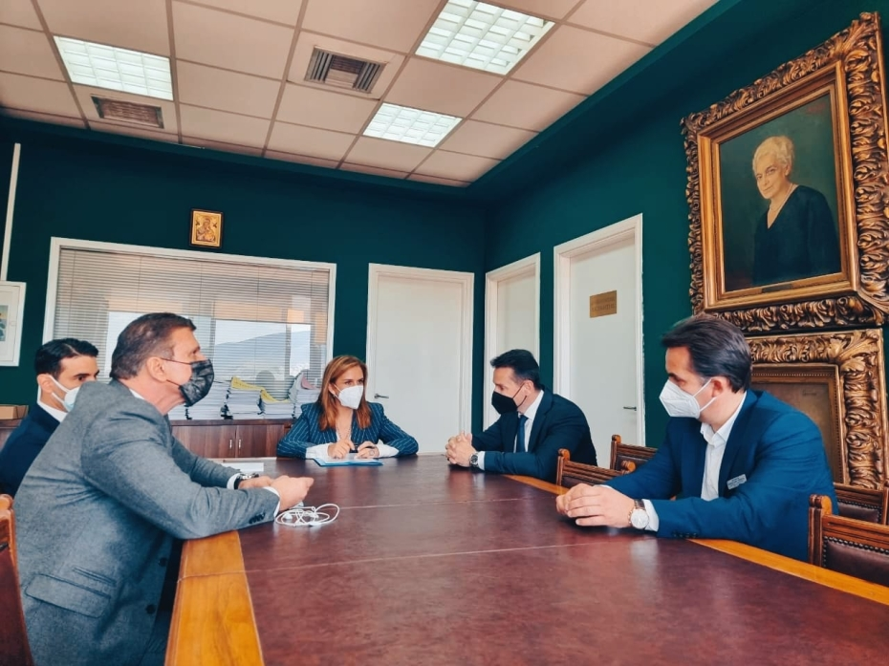
Η Υφυπουργός Υγείας Ζωή Ράπτη επισκέφθηκε σήμερα το Γενικό Νοσοκομείο Αθηνών «Ο Ευαγγελισμός», όπου πραγματοποίησε σύσκεψη με τον Διοικητή Αναστάσιο Γρηγορόπουλο, τον Αναπληρωτή Διοικητή Βενιαμίν Μπατή, τον Διευθυντή Ιατρικής Υπηρεσίας Γεράσιμο Μάντζαρη, τον Διευθυντή Νοσηλευτικής Υπηρεσίας Δημήτριο Πιστόλα και την Επιστημονικά και Διοικητικά Υπεύθυνη του Ψυχιατρικού Τμήματος και Διευθύντρια της Ψυχιατρικής Κλινικής, Δήμητρα Δραγούμη. Κατά τη σύσκεψη, η Υφυπουργός ενημερώθηκε για τη λειτουργία του Ψυχιατρικού Τμήματος και συζητήθηκαν τα ζητήματα που αφορούν στη λειτουργία του και στη διασύνδεσή του με εξωνοσοκομειακές δομές ψυχικής υγείας, υπό το φως της πρόσφατης ένταξης έργων ψυχικής υγείας στο Ταμείο Ανάκαμψης.

Εν συνεχεία, η Υφυπουργός περιηγήθηκε στον χώρο της Ψυχιατρικής Κλινικής του Νοσοκομείου, για να διαπιστώσει τον τρόπο οργάνωσης και παροχής υπηρεσιών ψυχικής υγείας στους ασθενείς, όπου συναντήθηκε και συνομίλησε με μέλη του υγειονομικού προσωπικού.

Τέλος, η Υφυπουργός Υγείας συναντήθηκε με εκπροσώπους του Σωματείου Εργαζομένων του Νοσοκομείου, στην οποία παρευρέθηκε ο Πρόεδρος του, Καρδιολόγος, Γιώργος Φερεντίνος και Μέλη του Δ.Σ.

Με το πέρας της επίσκεψης, η Υφυπουργός δήλωσε:

«Μέσα από τις συναντήσεις μου με τη Διοίκηση του Νοσοκομείου και τους εκπροσώπους των εργαζομένων, αλλά και μέσα από την επίσκεψή μου στην Ψυχιατρική Κλινική, διαπίστωσα τον σκληρό αγώνα όλων για την αρτιότερη λειτουργία της, έναν αγώνα που εντάθηκε με την πανδημία. Συγχρόνως, αναδείχθηκε για ακόμη μία φορά η ανάγκη οργάνωσης των υπηρεσιών ψυχικής υγείας με την επίκεντρο την Κοινότητα. Έχοντας εξασφαλίσει 50 εκατομμύρια ευρώ από το Ταμείο Ανάκαμψης, προχωράμε στη σταδιακή αποσυμφόρηση των Νοσοκομείων και στη δημιουργία κατάλληλων και εξειδικευμένων κοινοτικών δομών για κάθε πληθυσμιακή ομάδα».

